CAPÍTULO 2

- SELECCIÓN DE EQUIPOS PARA LA CLIMATIZACIÓN.

Para la climatización de nuestra área de estudio: la Sala de Neonatos, se realizará una comparación entre equipos con diferentes características como son los enfriados por agua y los equipos de expansión directa. Para lo cual primero hablaremos un poco del funcionamiento general de cada uno de ellos, indicando diferencias entre los mismos, y luego realizar los cálculos respectivos.

Recordemos primero que nada, que un equipo de aire acondicionado se encarga de producir frió y calor además de impulsar el aire tratado a una zona determinada. Generalmente los equipos de aire acondicionado tienen cuatro componentes principales que son:

- Evaporador
- Compresor
- Condensador
- Válvula de expansión

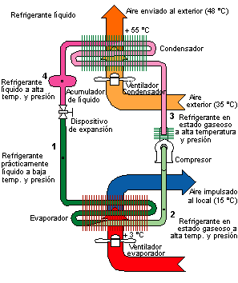
FIGURA 2.1: Sistema Básico y Funcionamiento de un Acondicionador de Aire
En la figura 2.1, se muestra el esquema básico de un aire acondicionado, ahora se procederá realizar los cálculos correspondientes para obtener la carga de enfriamiento necesaria para el área de estudio.

  - Cálculo de Carga

Antes de que la carga de enfriamiento sea calculada, es indispensable se realice un estudio compresivo para asegurar la evaluación exacta de los componentes de la misma.

La ganancia de calor o la pérdida es la cantidad de calor que entra o sale instantáneamente del espacio (haciendo un esquema de transferencia de calor). La carga real se define como esa cantidad de calor que es removida por el equipo. La ganancia de calor instantánea y la carga real en el equipo raramente serán iguales, debido a la inercia termal o efecto de almacenamiento de la estructura que rodea el espacio a ser climatizado.

La ganancia de calor tiene dos componentes: calor sensible y calor latente, ésta ganancia puede ocurrir de las siguientes formas:

- Radiación Solar
- Conducción de calor a través de paredes exteriores.
- Conducción de calor a través de paredes interiores
- Calor generado por personas, equipos, luces
- Ventilación, Infiltración
- Otras

La carga de enfriamiento es la razón a la cual la energía es removida para mantener la temperatura y humedad deseada.

Almacenamiento variable de calor, estructura
Equipo Acondicionador de Aire
Carga de enfriamiento Instantánea.
GANANCIA DE CALOR
Convección
Radiación
Retardo del tiempo
Convección

FIGURA 2.2: Esquema Transferencia de Calor de un espacio a climatizar

Las Características espaciales y fuentes de carga de calor.-
Los siguientes aspectos físicos deben ser considerados al momento de realizar el cálculo de carga:

- Orientación del Edificio; (norte, sur, este oeste), localización.
- Uso del espacio: Hospital, oficinas, departamento, centro comercial, etc.
- Dimensiones físicas: Altura, largo, ancho.
- Alturas entre tumbado y losa, losa y piso.
- Material de construcción: espesor de paredes, losa, pisos, paredes compartidas (internas).
- Ventanas: tamaños, orientación, etc.
- Personas: número, tiempo de ocupación
- Luces.
- Motores o equipos que generen calor.
- Ventilación. CFM (Cubic feet per minute, pie cúbico por minuto) por persona.

Para realizar el cálculo de carga y seleccionar el equipo necesario se debe tener en cuenta el calor que entra en el espacio de estudio y así como el que se generó en el día escogido para el diseño (en la figura 2.2 se muestra un esquema de esta ganancia de calor).

El día que se escoja para realizar el cálculo (día de diseño) se define como el día en el cual la temperatura de bulbo seco y bulbo húmedo alcanza el máximo al mismo tiempo, no existe niebla que pueda reducir ganancia de calor solar, y las cargas internas de calor sean normales. El tiempo de máxima carga se puede establecer por inspección, pero se recomienda realizar varios cálculos durante el día.

Empezaremos seleccionando las condiciones exteriores para el cálculo respectivo, la Tabla 1 muestra las diferentes condiciones de temperaturas en la ciudad de Guayaquil en los seis primeros meses del año, también se indica las condiciones interiores, que fueron mencionadas anteriormente.

TABLA 1
TEMPERATURA DE BULBO SECO Y BULBO HÚMEDO [F] APROXIMADOS EN LA CIUDAD DE GUAYAQUIL ENERO A JUNIO
DRY BULB / WET BULB [F]
Horas | Meses
 | Enero |  | Febrero |  | Marzo |  | Abril |  | Mayo |  | Junio
 | DB | WB | DB | WB | DB | WB | DB | WB | DB | WB | DB | WB
5 | 73 | 72 | 73 | 72 | 71 | 70 | 69 | 68 | 66 | 65 | 64 | 63
6 | 74 | 73 | 74 | 73 | 72 | 71 | 70 | 69 | 67 | 66 | 65 | 64
7 | 76 | 75 | 76 | 75 | 74 | 73 | 72 | 71 | 69 | 68 | 67 | 66
8 | 78 | 76 | 78 | 76 | 76 | 75 | 74 | 73 | 71 | 70 | 69 | 68
9 | 80 | 77 | 80 | 77 | 78 | 76 | 76 | 75 | 73 | 72 | 71 | 70
10 | 82 | 78 | 82 | 78 | 80 | 76 | 78 | 75 | 75 | 74 | 73 | 72
11 | 84 | 79 | 84 | 79 | 82 | 77 | 80 | 76 | 77 | 75 | 75 | 73
12 | 87 | 80 | 87 | 80 | 85 | 78 | 85 | 77 | 80 | 76 | 78 | 74
13 | 89 | 80 | 89 | 80 | 87 | 79 | 88 | 78 | 82 | 77 | 82 | 76
14 | 91 | 80 | 91 | 80 | 89 | 79 | 90 | 78 | 86 | 78 | 86 | 78
15 | 92 | 80 | 92 | 80 | 92 | 80 | 92 | 80 | 92 | 80 | 90 | 80
16 | 91 | 80 | 91 | 80 | 89 | 79 | 90 | 78 | 91 | 78 | 88 | 78
17 | 90 | 80 | 90 | 79 | 88 | 79 | 88 | 78 | 88 | 77 | 85 | 77
18 | 89 | 79 | 89 | 79 | 87 | 78 | 86 | 77 | 85 | 76 | 80 | 75
19 | 87 | 79 | 87 | 79 | 85 | 78 | 84 | 77 | 83 | 76 | 78 | 74
20 | 85 | 78 | 85 | 78 | 83 | 77 | 82 | 76 | 78 | 75 | 76 | 73
21 | 83 | 78 | 83 | 78 | 81 | 77 | 79 | 76 | 76 | 75 | 74 | 73
22 | 81 | 77 | 81 | 77 | 79 | 76 | 77 | 75 | 74 | 73 | 72 | 71
Condiciones exteriores de diseño son:
Temperatura de Bulbo Seco: 33º C [91.4 º F]
Temperatura de Bulbo Húmedo: 26.67º C [80 º F]
Localización: Guayaquil; 2.19 grados latitud sur

Condiciones interiores de diseño:
Temperatura de Bulbo Seco: 23.3º C [74 º F]
Temperatura de Bulbo Húmedo: 16.67º C [62 º F]
Humedad Relativa: 50 +/-3%

Debemos recordar que trataremos las áreas por separado: niños sanos y no sanos, en donde primero nos referiremos al área que se encuentra expuesta al sol: Neonatos sanos cuya pared se encuentra orientada hacia el norte.

Cabe observar que la pared expuesta (norte), está compuesta de vidrio, para lo cual se deberá dividir lo que corresponde a cada de las partes; en la figura 2.3, se muestran las paredes expuestas al sol y además las que conforman las divisiones o particiones.

Las particiones 1, 2, 3, 4 se las ha considerado una sola división ya que la temperatura de los alrededores es la misma para este caso, sin embargo la partición 5 esta del lado de la cocina en la cual se ha considerado que el área contigua tiene una temperatura mayor que el resto.

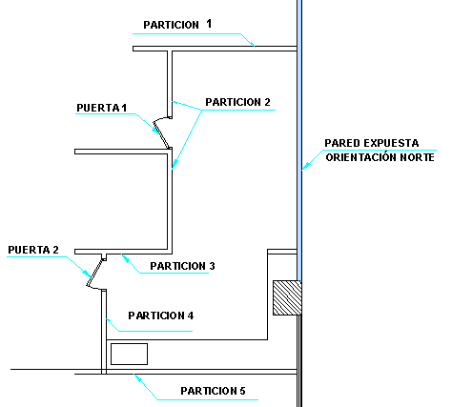
FIGURA 2.3: Paredes divisorias de sala de Neonatos Sanos

A continuación tenemos los datos necesarios para el cálculo del área de niños sanos. Estos datos deberán incluir: área de todas las paredes, piso y techo, además de número de personas que estarán en el lugar, cantidad de luminarias, equipos que puedan emitir calor.
TABLA 2
DATOS DEL ÁREA DE ESTUDIO
NEONATOS SANOS | Altura (m) | Ancho (m) | Área Mt2 | Área Ft2
Pared expuesta (norte) | 1,10 | 6,00 | 6,60 | 71,04
Pared expuesta (norte) | 3,50 | 0,70 | 2,45 | 26,37
Vidrio Expuesto (norte) | 2,40 | 6,00 | 14,40 | 155,00
Particiones 1,2,3,4 | 3,50 | 9,10 | 31,85 | 342,83
Partición 5 | 3,50 | 3,90 | 13,65 | 146,93
Puertas (2) | 2,00 | 0,65 | 2,60 | 27,99
Tumbado |  |  | 19,40 | 208,82
Suelo |  |  | 19,40 | 208,82
Personas Adultas en espacio |  | 3
Luces |  | 6 fluorescentes (100 W cada una)
Equipos |  | 1 Esterilizador
Elaborada por autor de Tesis

Radiación solar a través de vidrio.-
La ecuación fundamental es:

$Q_{V}=A\left[\left(\text{SC}\right)×\left(\text{SHFG}\right)+U\left(T_{o}−T_{i}\right)\right]$ ec. (1)

Donde:

Q_{v}: Ganancia de calor total a través de los vidrios [BTU/h]
A: Área del vidrio [Ft²]
SC: Coeficiente del vidrio
SHFG: Factor de ganancia solar [BTU/ h Ft²]
U: Coeficiente Global de transferencia de calor [BTU/ h Ft² º F]
To: Temperatura Exterior [º F]
Ti: Temperatura interior [º F]

De donde los factores SHFG se obtienen de la Tabla 3, donde se encuentra la orientación que para nuestro estudio es conocida. (En Anexo 1 se encuentra la tabla completa para todas las orientaciones y además para todos los meses).

TABLA 3
POSICION SOLAR, INTENSIDAD Y FACTOR DE GANANCIA SOLAR LATITUD DE GUAYAQUIL=2.19 GRADOS SUR

 |  | Posición Solar |  |  | SHFG
FECHA | TIEMPO SOLAR | Altitud | Azimuth | IDN | FACTOR DE GANANCIA SOLAR (Btu/h*Ft2) | TIEMPO SOLAR
 | A.M | Grados | Grados | Btu/h*Ft2 | Norte | PM
ene-21 | 7 | 8 | 70,2 | 89 | 4,5 | 5
 | 8 | 22 | 69,3 | 229 | 11 | 4
 | 9 | 35,9 | 66,8 | 279,5 | 14 | 3
 | 10 | 49,4 | 61,3 | 302,9 | 15 | 2
 | 11 | 61,9 | 49,3 | 314,5 | 16 | 1
 | 12 | 70,8 | 0 | 319,5 | 16 | 12
feb-21 | 7 | 7,3 | 79,4 | 81,5 | 4,1 | 5
 | 8 | 22,1 | 79,3 | 230 | 11 | 4
 | 9 | 36,8 | 78,2 | 280,7 | 14 | 3
 | 10 | 51,4 | 75,4 | 303,6 | 15 | 2
 | 11 | 65,7 | 68,3 | 314,9 | 16 | 1
 | 12 | 78,3 | 0 | 319,8 | 16 | 12
mar-21 | 7 | 8,7 | 89,6 | 118,3 | 6 | 5
 | 8 | 23,6 | 89 | 246,6 | 12 | 4
 | 9 | 38,6 | 88,2 | 288,8 | 14 | 3
 | 10 | 53,6 | 86,9 | 307,8 | 15 | 2
 | 11 | 68,6 | 84,2 | 317,1 | 16 | 1
 | 12 | 83,3 | 180 | 320,9 | 24 | 12
abr-21 | 7 | 10,1 | 167,9 | 147,9 | 104 | 5
 | 8 | 24,7 | 166,2 | 250,5 | 195 | 4
 | 9 | 39,2 | 163,1 | 285,1 | 186 | 3
 | 10 | 53,3 | 157,2 | 300,8 | 133 | 2
 | 11 | 66,5 | 143,8 | 308,4 | 67 | 1
 | 12 | 75,6 | 180 | 311,3 | 48 | 12
Fuente: Fundamentos de Aire Acondicionado (4)

Como se puede observar se obtiene los factores de ganancia de calor para los días de mayor temperatura de todos los meses del año, sin embargo en nuestro análisis se ha escogido los días y la hora donde se encuentre una temperatura exterior de 92º F de bulbo seco para lo cual se van a realizar varios cálculos de ganancia de calor y así obtener un promedio general de cuánto calor puede absorber la parte que se encuentra expuesta al sol.

El factor SC, que corresponde al coeficiente de sombra del vidrio; la cual se obtiene de tablas ASHRAE Handbook of Fundamentals, 1972 [1].

TABLA 4
COEFICIENTE DE SOMBRA PARA VIDRIOS SENCILLOS CON
SOMBRA INTERNA POR PERSIANA VENECIANAS
Traducido de Manual: ASHRAE Handboork [1]

De la tabla 4 se puede obtener el valor de SC, para una ventana con vidrio regular plano y espesor de 6 milímetros a 13 milímetros medio:

SC= 0.64

Para el coeficiente global de Transferencia de calor U, también nos apoyamos en tablas.

___________
[1]ASHRAE Handbook of Fundamentals 1972, Capítulo 8

TABLA 5
COEFICIENTE DE TRANSMISION U DE PANELES VERTICALES
Traducido de Fuente: ASHRAE Handbook [1]

Según la Tabla 5 para vidrio de hoja sencilla; escogiendo en condiciones de verano; que son las adecuadas para la ciudad de Guayaquil tenemos:
U = 1.06 BTU / Hr *Ft² *F.

Las temperaturas exteriores e interiores de diseño ya son conocidas y con la ayuda de una hoja de cálculo se procede a obtener la ganancia de calor a través de las ventanas para cada 21 de mes durante un año cuando las condiciones externas sean las escogidas para el diseño.
Se obtiene:
TABLA 6
RESULTADOS DEL CÁLCULO DE TRANSMISIÓN DE CALOR A TRAVÉS DE VENTANAS.
tiempo (horas) | Temperatura Promedio  Guayaquil (ºF) | Q (Btu/h)
tiempo (horas) | Temperatura Promedio  Guayaquil (ºF) | ene-21 | feb-21 | mar-21 | abr-21 | may-21 | jun-21 | jul-21 | ago-21 | sep-21 | oct-21 | nov-21 | dic-21
7:00 | 75 | 610,70 | 571,02 | 759,50 | 10481,12 | 11770,72 | 10381,92 | 9290,72 | 9985,12 | 1067,02 | 1116,62 | 1047,18 | 848,78
8:00 | 76 | 1419,80 | 1419,80 | 1519,00 | 19672,64 | 18680,64 | 17986,24 | 18283,84 | 19573,44 | 1618,20 | 1618,20 | 1618,20 | 1519,00
9:00 | 72 | 1060,20 | 1060,20 | 1060,20 | 18122,64 | 16535,43 | 16138,63 | 16833,03 | 18221,84 | 1159,40 | 1159,40 | 1159,40 | 1060,20
10:00 | 80,5 | 2555,96 | 2555,96 | 2555,96 | 14261,58 | 12971,98 | 12872,78 | 13666,38 | 14459,98 | 2555,96 | 2655,16 | 2555,96 | 2555,96
11:00 | 74 | 1587,20 | 1587,20 | 1587,20 | 6646,41 | 5753,61 | 5952,01 | 6646,41 | 6844,81 | 1587,20 | 1587,20 | 1587,20 | 1587,20
12:00 | 87 | 3723,11 | 3723,11 | 4516,71 | 6897,51 | 10171,12 | 11659,12 | 10567,92 | 7095,91 | 3425,51 | 3723,11 | 3723,11 | 3723,11
13:00 | 90 | 4216,01 | 4216,01 | 4216,01 | 9275,22 | 8382,42 | 8580,82 | 9275,22 | 9473,62 | 4216,01 | 4216,01 | 4216,01 | 4216,01
14:00 | 91,5 | 4363,26 | 4363,26 | 4363,26 | 16068,88 | 14779,28 | 14680,08 | 15473,68 | 16267,28 | 4363,26 | 4462,46 | 4363,26 | 4363,26
15:00 | 92 | 4346,21 | 4346,21 | 4346,21 | 21408,64 | 19821,44 | 19424,64 | 20119,04 | 21507,84 | 4445,41 | 4445,41 | 4445,41 | 4346,21
16:00 | 91,5 | 3966,46 | 3966,46 | 4065,66 | 22219,29 | 21227,29 | 20532,89 | 20830,49 | 22120,09 | 4164,86 | 4164,86 | 4164,86 | 4065,66
17:00 | 90 | 3075,21 | 3035,53 | 3224,01 | 12945,63 | 14235,23 | 12846,43 | 11755,22 | 12449,62 | 3531,53 | 3581,13 | 3511,69 | 3313,29
Qtotal por mes |  | 30924,11 | 30844,75 | 32213,71 | 157999,57 | 154329,16 | 151055,55 | 152741,96 | 157999,57 | 32134,35 | 32729,56 | 32392,27 | 31598,67
Qtotal año |  |  |  |  |  |  |  |  |  |  |  |  | 996963,23
Promedio año por hora y por día |  |  |  |  |  |  |  |  |  |  |  |  | 7552,752
Promedio diseño |  |  |  |  |  |  |  |  |  |  |  |  | 11083,56

En donde se puede apreciar que se calculo para todas las horas desde las 7 AM hasta las 5PM de los días 21 de cada mes sin embargo para nuestro cálculo se eligió las tres de la tarde como hora pico en donde se satisfacen las condiciones de diseño exteriores, con o cual se obtiene la carga por transmisión de calor a través de ventanas promedio en el año de:

Qv=11,084 BTU/hr [3.25 Kw]

Ganancia de Calor a Través de Paredes y Techos.-

La ecuación fundamental es:
$Q_{p}=U×A\left({ΔT}_{\text{eq}}\right)$ ec. (2)
Donde:
U = Coeficiente global de transferencia de calor a través de paredes y techos.
A = Área de Paredes y techos
${ΔT}_{\text{eq}}$ = Diferencia de Temperatura equivalente.

U está definida como en inverso de la suma de todas las resistencias:
$U=\frac{1}{R_{T}}$ ec. (3)
Donde:
$R_{T}$ = R₁ + R₂ + R₃ +……..R_{n} ec. (4)
R₁, R₂, R₃, R_{n}: corresponden a cada una de las resistencias térmicas de los materiales que conforman la pared; incluso la resistencia térmica de los alrededores:
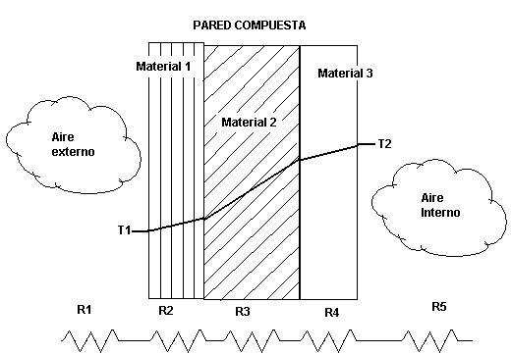
FIGURA 2.4: Resistencias Térmicas y Malla Térmica

Cabe recalcar que cada capa de la cual está compuesta la pared tiene una resistencia correspondiente, en el Anexo 2, se encuentra una tabla donde se muestran diferentes materiales con sus respectivas resistencias, y en el Anexo 3 presenta varios materiales con los valores de U directamente.

Para obtener el factor de U, debemos conocer la estructura de la pared para lo cual tenemos:

Cemento 1.3 cm. (1/2")
Ladrillo 10.16 cm. (4")
Cemento 1.3 cm. (1/2")
Bloque de Concreto 20.32 cm. (8")
Cemento 1.3 cm. (1/2")
Gypsum 1.3 cm. (1/2")

FIGURA 2.5: Pared Compuesta

Tomando en cuenta que además de la composición de la pared en sí tenemos que considerar el aire que se encuentra tanto al interior del cuarto como al exterior y ayudados con las tablas presentadas en el Anexo 2, tenemos los siguientes valores:

R1: Aire externo | 0,17
R2: Cemento (1/2") | 0,1
R3: Ladrillo de Frente (4") | 0,44
R2: Cemento (1/2") | 0,1
R4: Bloque d Concreto (8") | 1,72
R2: Cemento (1/2") | 0,1
R5: Gypsum (1/2") | 0,45
R6: Aire interno | 0,68
Rt : Total resistencias | 3.76

Dando como resultado:

U = 0.27 BTU/ hr *ft2*F [1.533 W/m² K]

Para obtener la diferencia de temperatura Equivalente nos referiremos a la Tabla 7, para la orientación adecuada con un peso de pared de 60 Lb/ft2 [293.56 Kg/m2].

TABLA 7
DIFERENCIAS DE TEMPERATURA EQUIVALENTS (GRADOS F)
ORIENTACIÓN | PESO DE LA PARED | TIEMPO
ORIENTACIÓN | PESO DE LA PARED | A.M. |  |  |  |  |  | PM
ORIENTACIÓN | lb/ft2 | 7 | 8 | 9 | 10 | 11 | 12 | 1 | 2 | 3 | 4 | 5
 | 20 | 2 | 11 | 22 | 32 | 5 | 6 | 7 | 7 | 7 | 7 | 6
NE | 60 | 2 | 9 | 17 | 25 | 4 | 4 | 5 | 5 | 6 | 5 | 5
 | 100 | 1 | 6 | 12 | 18 | 2 | 3 | 4 | 4 | 4 | 4 | 3
 | 140 | 0 | 4 | 7 | 11 | 1 | 2 | 2 | 2 | 2 | 2 | 2
 | 20 | 2 | 11 | 22 | 32 | 38 | 6 | 7 | 7 | 7 | 7 | 6
E | 60 | 2 | 9 | 17 | 25 | 30 | 4 | 5 | 5 | 6 | 5 | 5
 | 100 | 1 | 6 | 12 | 18 | 21 | 3 | 4 | 4 | 4 | 4 | 3
 | 140 | 0 | 4 | 7 | 11 | 13 | 2 | 2 | 2 | 2 | 2 | 2
 | 20 | 2 | 11 | 22 | 32 | 38 | 39 | 7 | 7 | 7 | 7 | 6
SE | 60 | 2 | 9 | 17 | 25 | 30 | 31 | 5 | 5 | 6 | 5 | 5
 | 100 | 1 | 6 | 12 | 18 | 21 | 22 | 4 | 4 | 4 | 4 | 3
 | 140 | 0 | 4 | 7 | 11 | 13 | 13 | 2 | 2 | 2 | 2 | 2
 | 20 | 2 | 11 | 22 | 32 | 38 | 39 | 7 | 7 | 7 | 7 | 6
S | 60 | 2 | 9 | 17 | 25 | 30 | 31 | 5 | 5 | 6 | 5 | 5
 | 100 | 1 | 6 | 12 | 18 | 21 | 22 | 4 | 4 | 4 | 4 | 3
 | 140 | 0 | 4 | 7 | 11 | 13 | 13 | 2 | 2 | 2 | 2 | 2
 | 20 | 0 | 2 | 2 | 3 | 5 | 6 | 40 | 39 | 31 | 22 | 11
SO | 60 | 0 | 1 | 2 | 3 | 4 | 4 | 32 | 31 | 25 | 17 | 9
 | 100 | 0 | 1 | 1 | 2 | 2 | 3 | 23 | 22 | 18 | 12 | 6
 | 140 | 0 | 0 | 1 | 1 | 1 | 2 | 14 | 13 | 11 | 7 | 4
 | 20 | 0 | 2 | 2 | 3 | 5 | 6 | 40 | 39 | 31 | 22 | 11
O | 60 | 0 | 1 | 2 | 3 | 4 | 4 | 32 | 31 | 25 | 17 | 9
 | 100 | 0 | 1 | 1 | 2 | 2 | 3 | 23 | 22 | 18 | 12 | 6
 | 140 | 0 | 0 | 1 | 1 | 1 | 2 | 14 | 13 | 11 | 7 | 4
 | 20 | 0 | 2 | 2 | 3 | 5 | 6 | 7 | 39 | 31 | 22 | 11
NO | 60 | 0 | 1 | 2 | 3 | 4 | 4 | 5 | 31 | 25 | 17 | 9
 | 100 | 0 | 1 | 1 | 2 | 2 | 3 | 4 | 22 | 18 | 12 | 6
 | 140 | 0 | 0 | 1 | 1 | 1 | 2 | 2 | 13 | 11 | 7 | 4
 | 20 | 0 | 2 | 2 | 3 | 5 | 6 | 7 | 7 | 7 | 7 | 6
N | 60 | 0 | 1 | 2 | 3 | 4 | 4 | 5 | 5 | 6 | 5 | 5
 | 100 | 0 | 1 | 1 | 2 | 2 | 3 | 4 | 4 | 4 | 4 | 3
 | 140 | 0 | 0 | 1 | 1 | 1 | 2 | 2 | 2 | 2 | 2 | 2
 | 20 | 0 | 10 | 21 | 32 | 39 | 40 | 41 | 40 | 32 | 21 | 10
TECHO | 40 | 0 | 7 | 16 | 25 | 30 | 31 | 32 | 30 | 25 | 16 | 7
 | 60 | 0 | 6 | 13 | 20 | 24 | 25 | 26 | 25 | 20 | 13 | 6
Fuente: Fundamentos de Aire Acondicionado (4)
Escogiendo las características mencionadas tenemos a las 3 PM una diferencia de temperatura equivalente:
Δ_{Eq} = 6 º F [14.47º C]

Con lo cual y sumando las dos partes que conforman la pared norte tenemos:
Q_{pared} = 155.45 BTU/hr [45.56 W/hr]

Para las paredes que son parte de las divisiones, se utiliza la misma formula (1), sin embargo la diferencia consiste en el cálculo de la resistencia térmica, además por la diferencia de temperatura.

Para realizar este cálculo se asumirá que los alrededores, que corresponden a pasillos y cuartos aledaños tienen una temperatura igual a la temperatura exterior (no están climatizados).

Calcularemos primero las divisiones 1, 2, 3, 4:

Área = 31.85 m² (342,83 Ft²)
Ti = 23.33 º C (74 F)
Tp = 33º C (92F)
Donde Tp (temperatura de partición) corresponde a la temperatura de corredores y cuarto aledaño.

Para el cálculo de U se procede como se realizó anteriormente, se tienen las siguientes resistencias:

Aire Interno | 0,68
Cemento (1/2") | 0,1
Ladrillo Común (4") | 0,8
Cemento (1/2") | 0,1
Aire Interno | 0,68
Total resistencias | 2,36

Con lo cual tenemos:
Up = 0, 42 BTU/ hr *ft²*F [2.38 W/m² K]

Reemplazando valores en total por paredes divisorias tenemos:

Q_{partición total} = 3735.44 BTU/hr [1094.73 W/hr]

Para el cálculo de la carga de calor por tumbado y piso se calcula los coeficientes globales de transferencia de calor para cada uno teniendo en cuenta los materiales que los componen, se presume que la temperatura entre tumbado y entre piso es menor que la temperatura exterior ya que no está en planta baja ni en un último piso.

Coeficiente de Transferencia de Calor del Tumbado:

Gypsum | 0,45
Espacio de Aire | 0,85
Aire interno | 0,61
Bloque de Concreto | 1.72
Total de Resistencia | 3.7
U Tumbado = | 0.27

Coeficiente de Transferencia de Calor del Piso:

Aire interno | 0,61
Cemento (1/2") | 0,1
Concreto (2") | 2,22
Espacio de Aire | 0.85
Cemento (1/2") | 0,1
Total de Resistencia | 3.78
U Piso = | 0,26
Con estos datos tenemos:
Q _{tumbado} = 1015.88 BTU/hr [297.72 W/hr]

Q _{piso} = 994.38 BTU/hr [291.42 W/hr]

No debemos desestimar la carga de calor por puertas; con la ayuda de la Tabla 8 obtenemos el coeficiente global de transferencia de calor para una puerta de espesor real 1 3/8 de pulgadas. Con lo cual se obtiene U_{puerta} = 0.48; y tenemos:
Q_{puerta} = 241.80 BTU/h [70.86 W/hr]

TABLA 8
COEFICIENTES DE TRANSMISIÓN U [Btu/hr Ft² F] PARA PUERTAS DE MADERA SÓLIDA
Fuente: Aire Acondicionado y Refrigeración; Burguess [2]

Carga Térmica debido a personas.-
Para el cálculo de carga debido a ocupantes del lugar existen valores tabulados, ya que esta pérdida no es constante, varía según la actividad, condiciones atmosféricas sexo y edad.

A continuación se presenta una tabla en donde se provee valores muy aproximados para realizar cálculos de carga.
TABLA 9
GANANCIA DE CALOR DE PERSONAS
Traducido de Fuente: Manual Carrier Air Conditioned – [3]

Para este tipo de aplicaciones; una sala de neonatos, solo están tres personas adultas: una enfermera de turno, 2 enfermeras auxiliares, no se va a tomar en cuenta el pediatra que entrará a la sala cada cierto tiempo y no aumenta la carga debido a personas.

La Tabla 9 indica incluso la temperatura del cuarto donde se está realizando el cálculo. Como no hay para la temperatura de diseño de 74 F se escogerá la temperatura que más se aproxime de 75 F para una actividad de oficina tenemos; 245 BTU/ hr por persona como calor sensible (Q _{per.s}) y 205 BTU/hr por persona como calor latente (Q _{per. l}):

Q _{per.s} = 735 BTU/Hr [215.41 W/Hr]
Q _{per.l} = 615 BTU/Hr [180.25 W/hr]

Cargas térmicas por equipos varios.-

Para los equipos varios tenemos:
Luminarias:
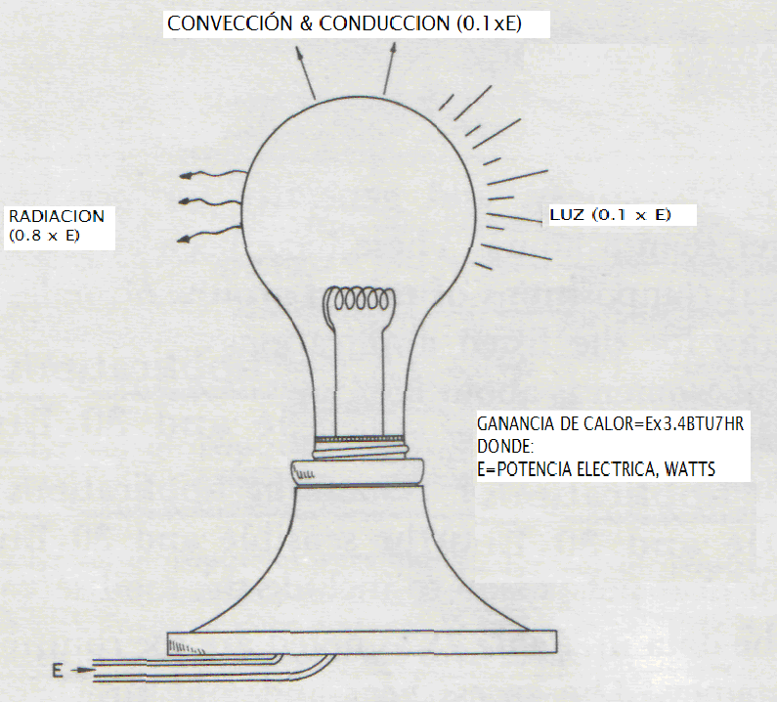
FIGURA 2.6: Conversión de carga eléctrica a carga térmica para luminarias incandescentes.

La figura 2.6; muestra la conversión para obtener la carga térmica generada por luces incandescentes.

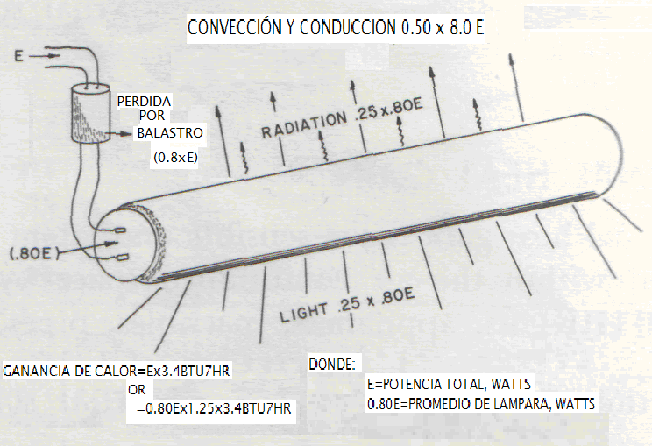
FIGURA 2.7: Conversión de carga eléctrica a carga térmica para luminarias fluorescentes.
La figura 2.7; muestra a su vez la conversión necesaria para conseguir la carga térmica generadas por luces fluorescentes.

De estos datos tenemos la siguiente tabla que resume ambas situaciones:

TABLA 10
GANANCIA DE CALOR DEBIDO A LUMINARIAS
Traducido de Fuente: Manual Carrier Air Conditioned (3)

Tenemos 6 fluorescentes de 100 Watts cada una:

Q _{luces} = 2559.75 BTU/Hr [750.18 W/hr]
De la Tabla 11 obtenemos para un esterilizador de instrumentos de 6” x 8” x 17”:

Q _{eq.s}= 2700 BTU/Hr [791.3 W/hr]
Q _{eq.l} = 2400 BTU/Hr [703.36 W/hr]

Donde Q _{eq.s} corresponde a la porción de calor sensible de equipos y Q _{eq.l} corresponde a la parte de calor latente de equipos.
TABLA 11
GANANCIA DE CALOR PARA VARIAS APLICACIONES
Traducido Fuente: Manual Carrier Air Conditioned (3)

A continuación tenemos una tabla con los resultados de ganancia de calor latente y sensible totales:

TABLA 12
RESULTADOS DE CALOR LATENTE Y CALOR SENSIBLE NEONATOS SANOS
 | Q Sensible  (BTU/Hr) | Q Latente  (BTU/Hr)
Vidrio | 11083.56 | 0
Pared (norte) | 155.45 | 0
Particiones | 3735.44 | 0
Puertas | 241.80 | 0
Tumbado | 1015.88 | 0
Piso | 994.38 | 0
3 Personas | 735 | 615
Luces | 2559.75 | 0
Aparatos eléctrico (esterilizador) | 2700 | 2400
TOTAL | 23221.26 | 3015
Elaborada por Autor de Tesis

Para poder determinar la carga real necesaria debemos tener en cuenta la ventilación necesaria para el área ya que el acondicionador debe incluir esta carga.
A continuación nos apoyamos en las tablas de rangos de ventilación estándar recomendadas para diferentes aplicaciones:

TABLA 13
ESTANDARES DE VENTILACIÓN
Traducido de Fuente: Manual Carrier Air Conditioned (3)

Según esta tabla tenemos que para hospitales de cuartos privados, donde se indica los caudales de aire en (CFM: pies cúbicos por minuto), para cada habitación, se deben escoger tanto la ventilación por persona como la correspondiente al cuarto y obtener una ventilación total:

30 CFM [0.012 m3/seg] por persona (son tres personas adultas), y 0.33 CFM [1.56 x10⁻⁴ m3/seg] por cada pie cuadrado de área de piso, con lo cual tenemos una ventilación de: 160 CFM [0.076 m3/seg].

Una vez obtenido el aire de ventilación utilizaremos el método de desviación en el cual primero se debe considerar que el aire de ventilación no pasa por los serpentines del equipo sino que forma parte de la carga del espacio acondicionado.

Las ecuaciones a utilizar en este caso son [2]:

Para carga sensible:
$Q_{S}={\text{WC}}_{p}\left(T_{i}−T_{S}\right)$ ec. (5)

Donde:

$Q_{S}$ = Carga de enfriamiento del espacio (interna) (BTU/Hr)
W= aire suministrado al espacio, en Lb/Hr
C_{p} = Calor específica del aire húmedo (aprox. 0.244 (BTU/Lb F))
$T_{S}$, $T_{i}$ = Temperatura de aire de suministro que está entrando al área, Temperatura interna del área (F Bulbo seco).
Para carga latente:
$Q_{L}=W\left(W_{S2}−W_{S1}\right)\frac{3}{\text{20}}$ ec. (6)
De donde el factor 3/20 se refiere al peso de aire libras (7000 gramos es una libra) divido para el calor latente de vaporización de agua 1060.

$W_{s2}$, $W_{s1}$ = Granos por libra humedad específica del aire interno y del aire de suministro.

La siguiente ecuación de la relación de calor sensible:
$\text{SHR}=\frac{Q_{S}}{Q_{T}}$ ec. (7)

Donde:

Q_{S} = Calor Sensible total
Q_{T} = Calor Sensible total más Calor latente total.
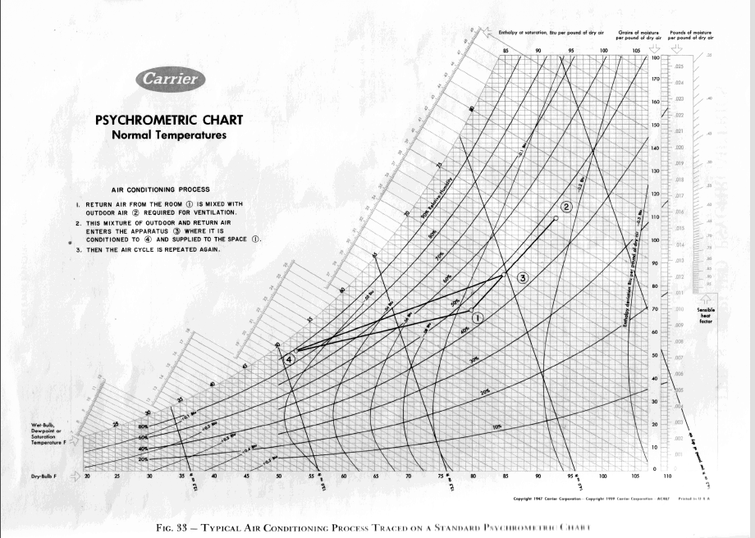
FIGURA 2.8: Carta Psicrométrica.
Fuente: Manual Carrier Air Conditioned (3)
Haciendo referencia a la figura 2.8 si tomamos el punto de temperatura del área tratada (punto 2) con la ayuda de la pendiente que es la relación de calor sensible (SHR) prolongamos dicha pendiente hasta llegar a la línea de saturación y obtenemos la temperatura de punto de rocío del equipo (T_{D}). Conociendo que la temperatura de aire de suministro (T_{s}) debe ser mayor que la temperatura del punto de rocío y que además debe intersecar en algún punto de la línea SHR tenemos como resultado el siguiente gráfico (figura 2.9) en donde se indican los punto D, 1 y 2 que corresponden al punto de rocío del equipo, la temperatura de suministro y el punto de partida que corresponde a las condiciones del cuarto a climatizar, respectivamente.

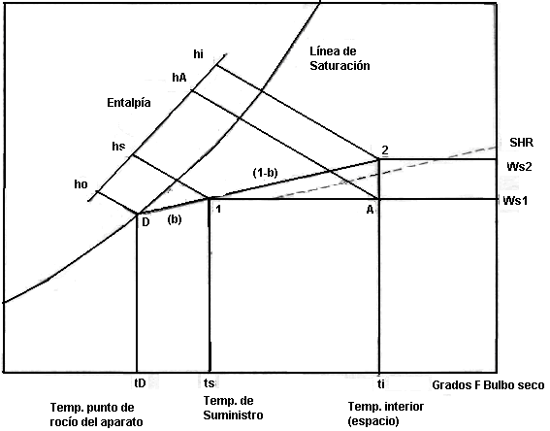
FIGURA 2.9: Esquema de la Carta Psicrométrica mostrando el uso del punto de rocío de equipos y el factor de desviación.

En términos de la línea total desde D hasta 2, la línea D – 1 es proporcional a la cantidad de aire desviado (b) y, la longitud de 1 – 2 es proporcional al aire no desviado (1-b).

$b≡\frac{T_{S}−T_{D}}{T_{i}−T_{D}}$ ec. (8)
Y
$1−b≡\frac{T_{i}−T_{S}}{T_{i}−T_{D}}$ ec. (9)

Donde:
b = factor de desviación del serpentín y
T_{D} = temperatura de rocío del equipo.

Si reemplazamos en (5) tenemos:
$Q_{S}=W\left(0\text{.}\text{244}\right)\left(T_{i}−T_{D}\right)\left(1−b\right)$ ec. (10)

Con lo cual podemos obtener la carga sensible y latente del espacio en función del factor de desviación:

$\begin{aligned}Q_{\text{sS}}=(\text{CFM})\left(1\text{.}\text{08}\right)\left(T_{o}−T_{i}\right)\left(b\right) \\ \end{aligned}$ ec. (11)
$Q_{\text{vL}}=0\text{.}\text{685}\left(\text{CFM}\right)\left(W_{\text{so}}−W_{\text{si}}\right)\left(b\right)$ ec. (12)
$Q_{\text{sS}}$ = Ganancia de calor sensible del aire de ventilación desviado hacia el espacio (BTU/hr);

$Q_{\text{sL}}$= Ganancia de calor latente del aire de ventilación desviado hacia el espacio (BTU/Hr);

CFM = Aire de ventilación;

$W_{\text{so}}$, $W_{\text{si}}$ = Humedades específicas del aire exterior y del espacio acondicionado, en granos por libra de aire seco;

b = Factor de desviación.

Para la utilización de estas fórmulas se ha considerado calor específico del aire Cp = 0.244 (BTU/lbF) y con un volumen específico de υ = 13.5 Ft³/lb.

Para los cálculos se asumirá el factor de desviación b = 0.10, para estas aplicaciones y la mayoría de serpentines trabajan con este factor. (Ver Anexo 4)

Reemplazando valores en (11):
$$Q_{\text{vS}}=\text{279}\text{.}\text{95} \text{BTU}\text{Hr} \left[\text{82}\text{.}\text{04} W\text{Hr}\right]$$

Para la ecuación (12) debemos obtener de la tabla Psicrométrica (Anexo 5) las humedades específicas del aire exterior y del aire interior, con los datos de Temperatura de Bulbo seco de 92 F y bulbo húmedo 80 F para el exterior y para el interior 74 F de bulbo seco y 62 F de bulbo húmedo tenemos:

W _{se} = 136 (granos/lb)
W _{si} = 63 (granos/lb)

Reemplazando en (12) tenemos:

$$Q_{\text{vL}}=\text{720}\text{.}\text{07} \text{BTU}\text{Hr} \left[\text{211}\text{.}\text{03} \left[W\text{Hr}\right]\right]$$

Por lo tanto la relación de calor sensible es:

$$\begin{aligned}\text{SHR}=\frac{\left(\text{23221}\text{.}\text{26}\right)+\left(\text{279}\text{.}\text{85}\right)}{\left(\text{23221}\text{.}\text{26}+\text{3015}\right)+\left(\text{279}\text{.}\text{85}+\text{720}\text{.}\text{07}\right)} \\ \\ \text{SHR}=0\text{.}\text{86}\end{aligned}$$

Graficamos las líneas correspondientes en la Carta Psicrométrica:

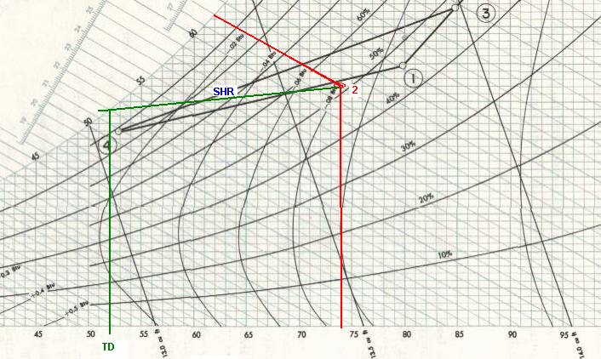
FIGURA 2.10: Diagrama para encontrar el Punto de Temperatura de Rocío del Aparato

Con lo cual obtenemos aproximadamente T_{D} = 53 F, así reemplazamos en (8):
$$T_{S}=b\left(T_{i}−T_{D}\right)+T_{D}$$
$$T_{S}=\text{55}\text{.}\text{10} F [\text{12}\text{.}8ºC]$$

Para obtener la carga total necesaria del equipo debemos agregar la carga de enfriamiento para pasar al aire de ventilación de las condiciones exteriores a las condiciones del cuarto, para este efecto se utilizan las ecuaciones (11) y (12) considerando la fracción (1 – b) del aire exterior:
$Q_{\text{sS}}=(\text{CFM})\left(1\text{.}\text{08}\right)\left(T_{o}−T_{i}\right)\left(1−b\right)$ ec. (13)
$Q_{\text{sS}}=\left(\text{144}\right)\left(1\text{.}\text{08}\right)\left(\text{92}−\text{74}\right)(0\text{.}9)$
QυS = 2519.42 BTU/Hr [738.36 W/Hr]
$Q_{\text{sL}}=(0\text{.}\text{685})\left(\text{CFM}\right)\left(W_{s2}−W_{s1}\right)\left(1−b\right)$ ec. (14)
$$Q_{\text{sL}}=(0\text{.}\text{685})\left(\text{144}\right)\left(\text{136}−\text{63}\right)\left(0\text{.}9\right)$$
QυL = 6480.65 BTU/Hr [1899.26 W/Hr]

Por lo tanto la carga total en el acondicionador es:

QS = 23221.26 + 279.94+ 2519.52
Q_{S} = 26020.62 BTU/Hr [768.01 W/Hr]

Q_{L}= 3015 + 720.07 + 6480.65
Q_{L} =10215.72 BTU/Hr [2993.89 W/Hr]

Para una carga total del equipo de:

Q_{T} =36236.34 BTU/Hr [10.619 KW/Hr]

Para obtener el caudal de suministro debemos utilizar la ecuación (5):
$$Q_{S}={\text{WC}}_{p}\left(T_{i}−T_{S}\right)$$
Tenemos que para un volumen específico υ=13.5 Pies3/lb y calor específico igual a 0.244:

$$Q_{s}=\frac{\left({\text{pies}}^{3}\text{min}\right)}{\text{13}\text{.}5}\left(\text{60}\right)\left(0\text{.}\text{244}\left(T_{i}−T_{S}\right)\right)$$

De donde tenemos:

$\text{CFM}=\frac{Q_{S}}{\left(1\text{.}\text{08}\right)\left(T_{i}−T_{s}\right)}$ ec. (15)

Reemplazando valores tenemos un suministro mínimo de aire para la climatización de:

CFM = 1147.29 [0.54 m3/seg]

Para lo cual se escogerá un caudal de 1200 CFM (corresponde a caudales estandarizados para equipos de 36.000 Btu/h).

TABLA 14

RESULTADOS DE CALCULO DE CARGA DE ENFRIAMIENTO DE SALA DE NEONATOS

Así mismo para la segunda parte de nuestra área de estudio (neonatos no sanos) realizaremos los cálculos teniendo en cuenta que para estos no tenemos paredes expuestas al sol, para lo cual se han considerado todas como particiones con las mismas características que lo anterior y también se debe recalcar que para esta sala la ventilación es al 100 % de toma de aire fresco no se realizará retorno de aire.

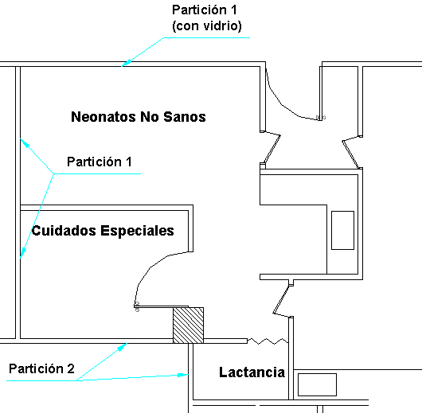
FIGURA 2.11: Esquema de área de Neonatos No sanos

En la figura 2.11, se muestran las paredes divisorias de área de neonatos no sanos, de las cuales las particiones 1 tienen una temperatura por el otro lado del cuarto a climatizar de 91 º F [33 ºC].
Entonces todos los cálculos se basan en la ecuación (2); los datos de áreas de las paredes son:

 |  | Área
 |  | (m2) | (ft2)
Partición 1 | vidrio | 5,13 | 55,18
 | pared | 53,46 | 575,49
 | puerta | 7,24 | 77,94
Partición 2 | pared | 17,73 | 190,85
piso |  | 30,89 | 332,50
tumbado |  | 30,89 | 332,50

El coeficiente global de transferencia de calor de las particiones es el mismo que el calculado en anteriormente: U partición 1 = 0.42.

Asimismo para el tumbado y el piso respectivamente: U Tumbado = 0,27 Btu/hr*ft2*F; U Piso = 0,26 Btu/hr*ft2*F.

Para el coeficiente global de transferencia de calor nos referimos a la tabla 5 donde para vidrio interiores U = 0.73 Btu/hr*ft2*F.

Para el cálculo de carga debido a personas en esta ocasión tenemos 5 personas que son: dos enfermeras de turno, una enfermera auxiliar, y en la lactancia generalmente están dos personas.

Para equipos varios, tenemos: Siete Luces fluorescentes de 100 Watts cada una. Asimismo para los equipos que se encuentran en la sala tenemos: dos incubadoras y una termo - cuna.

Para los equipos como incubadoras (figura 2.12) y termo-cunas se conoce que no funcionan todas al miso tiempo y se multiplicará por un factor de 0.70 de funcionamiento.

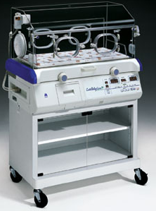
FIGURA 2.12: Incubadora

Las incubadoras principalmente constan de un ambiente cerrado, ventilador, una resistencia eléctrica (calefactor), y un pequeño sistema de control, para lo cual lo único que nos interesa para nuestro cálculo es la carga térmica expedida por el ventilador ya que la resistencia eléctrica sirve para restar humedad al aire que entra a la termo-cuna o incubadora (ver figura 2.13).

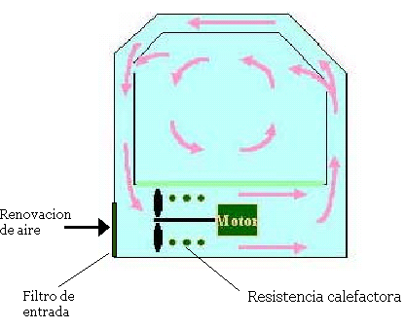
FIGURA 2.13: Esquema del funcionamiento general de una incubadora.

Entonces tenemos para un motor de 0.25 HP del ventilador y una eficiencia de 80% según Tabla 15 tenemos:

$\text{BTU}\text{Hr}=\frac{\text{HP}∗\text{2545}}{\text{Effic}\text{.}}$ ec. (16)
$$\text{BTU}\text{Hr}=\frac{\left(0\text{.}\text{25}\right)∗\left(\text{2545}\right)}{0\text{.}\text{80}}$$

$$Q_{\text{eq}\text{.}}=\text{795}\text{.}\text{31} \text{BTU}\text{Hr} \left[\text{233}\text{.}\text{08} W\text{Hr}\right]$$

Donde Q _{eq} es la ganancia de calor por los equipos: incubadora y termo-cuna.
Para cada incubadora teniendo en cuenta el factor de función, para las incubadoras y termo-cunas:

Q _{eq.} = 1669.5 BTU/Hr [583.72 W/hr]

TABLA 15
GANANCIA DE CALOR DE MOTORES ELÉCTRICOS
Traducido de Fuente: Manual Carrier Air Conditioned (3)

La carga por infiltración es nula por este motivo no se realizará el cálculo para esta, sin embargo en el Anexo 6 se muestra una tabla que nos ayuda mucho para el cálculo de esta ganancia térmica. Finalmente tenemos estos resultados de ganancias de calor internas:

TABLA 16
RESULTADOS DE CALOR LATENTE Y CALOR SENSIBLE NEONATOS NO SANOS
 | Q Sensible  (BTU / Hr) | Q Latente  (BTU / Hr)
Vidrio | 725.60 | 0
Particiones | 5844.58 | 0
Puertas | 673.41 | 0
Tumbado | 1617.57 | 0
Piso | 1583.54 | 0
5 Personas | 1225 | 1025
Luces 7 FLOURESCENTES | 2986.36 | 0
Aparatos eléctrico  (incubadoras y termo-cunas 3) | 1669.5 | 0
TOTAL | 16325.78 | 1025
Realizado por autor de Tesis

Ahora para esta carga interna de enfriamiento calculada procederemos a obtener el caudal de aire de suministro, utilizando la ecuación (5), donde se asumirá un factor de desviación del equipo de 0.1 para poder encontrar Ts utilizamos la ecuación (6) pero antes de todo debemos hallar el Factor de Calor Sensible con la ecuación (7):

$$\text{SHR}=\frac{\text{1625}\text{.}\text{78}}{\text{1625}\text{.}\text{17}+\text{1025}}$$
SHR= 0.94

Vamos a la Carta Psicrométrica (ANEXO 5) y hallamos T_{D}
T_{D} = 49 F [9.5 ºC]

Con la ecuación (8) o (9) hallamos Ts:
$$T_{S}=b\left(T_{i}−T_{D}\right)+T_{D}$$
Ts = 51.51 F [11 ºC].

Asumiendo un volumen específico υ = 13.5 pies³/lb. Y un C p = 0.244 BTU/Lb F, reemplazando en (15) tenemos:

$$\text{CFM}=\frac{\text{16325}\text{.}\text{78}}{\left(1\text{.}\text{08}\right)\left(\text{74}−\text{49}\right)}$$

Para lo cual obtenemos el aire frío mínimo entregado por el equipo:

Aire de Suministro = 737.48CFM [0.35 M³/seg]

Para lo que se escogerá un valor estándar de 800 CFM [0.38 m³/seg] de aire de suministro

Si nos referimos a la Tabla 13 de los Estándares de Ventilación, para cuartos de quirófanos o cuidados intensivos (de esta manera se esta tratando esta parte del área de estudio), indica que será necesario 2 CFM por pie cuadrado de área, si obtenemos el aire necesario de suministro de esta manera se obtiene, aire de ventilación igual a 665 CFM.

Lo cual indica que al realizar la ventilación con el 100% del aire de suministro estamos al mismo tiempo cubriendo las exigencias de ventilación normalizadas en los manuales ASHRAE

Ahora como sabemos en esta área se realizará 100% de toma de aire fresco, se procederá a realizar los cálculos de carga térmica utilizando el mismo método anterior sabiendo que el aire de ventilación es 100 % o sea: 800CFM.

Con este dato y el resultado del cálculo de carga interna tenemos los siguientes resultados mostrados en la siguiente tabla:

TABLA 17

RESULTADOS DE CALCULO DE CARGA DE ENFRIAMIENTO NEONATOS NO SANOS

  - Selección del Equipo.

Antes de seleccionar el equipo adecuado para la climatización del área, vamos a mencionar algunos sistemas de acondicionamiento de aire.

Las principales categorías de los sistemas comúnmente usados y subsistemas son:

- Sistema “todo aire”
- Sistemas “Aire- agua”
- Sistemas “Todo agua”
- Sistemas de Expansión Directa

Los sistemas “todo aire” son en los cuales el aire es tratado en una planta central de refrigeración. El aire frío es suministrado al espacio por medio de ductos y distribuido por difusores terminales. Este sistema responde únicamente un grupo de condiciones así que su uso se limita a situaciones donde las variaciones ocurren uniformemente a lo largo de la zona de estudio y la carga es estable. Es necesario grandes espacios para paso de ductos.

Para nuestro caso esta clase de sistema no es conveniente ya que no existe una planta central de refrigeración en nuestro sitio de estudio, además es necesario un control en la variación de la carga debido a la carga por ventilación.

Los sistemas “todo - agua”, igual que el sistema anterior el sistema y la planta central se encuentran separados del espacio acondicionado. Estos sistemas son usados principalmente donde existe un gran espacio para equipos y además un sistema de torres de enfriamiento y suministro de agua totalmente limpia, con la imposición de que estos sistemas contienen mayor número de componentes lo que produce que el proyecto encarezca.

Ahora hablaremos un poco de los sistemas que principalmente son los más usados para nuestro caso y además los que nos proporcionan una mayor cantidad de utilidad.

    - Sistema de Expansión Directa.

Los sistemas de Expansión Directa son ampliamente usados en nuestro mercado. En estos sistemas el calor es removido por expansión directa del refrigerante.
El acondicionamiento de aire por expansión directa utiliza la temperatura, la presión y el calor latente de vaporización del fluido refrigerante que evoluciona en el ciclo para enfriar el aire.

La Figura 2.14 muestra un sistema de Expansión Directa, los componentes básicos del sistema son: Válvula de Expansión, Evaporador, Compresor, Condensador, y Tuberías de conexión. El compresor y la válvula de expansión son los puntos del sistema en los que la presión del refrigerante cambia. El compresor mantiene una diferencia de presión entre los lados de aspiración y de descarga del sistema, y la válvula de expansión separa los lados de alta y baja presión del sistema.

La función de la Válvula de expansión es dosificar el refrigerante del lado de alta presión al lado de baja.

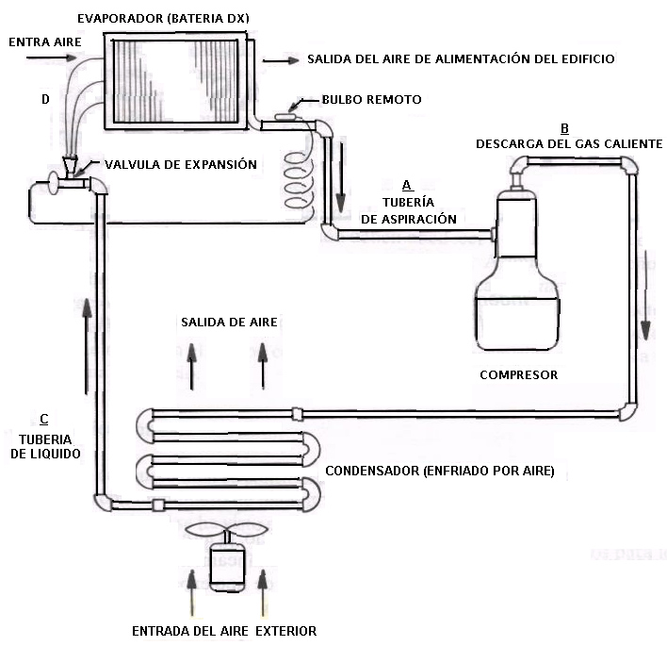
FIGURA 2.14: Sistema Equipos de Aire Acondicionado de Expansión Directa.

En el compresor, la presión del refrigerante aumenta desde la temperatura y presión de vaporización hasta una presión y temperatura de descarga mucho más altas. En el condensador, el calor de vaporización y compresión es transferido del gas de refrigeración al medio de enfriamiento (puede ser aire o agua).

La válvula de expansión controla la cantidad de líquido refrigerante que entra en el evaporador para impedir que se inunde.
En el evaporador, el refrigerante líquido se vaporiza completamente mediante el calor del aire del área a climatizar. De esta forma el aire del cuarto se baja la temperatura y des-humidifica.

    - Equipos Enfriadores de Agua

Los Sistemas enfriadores de agua (o sistemas agua helada), son utilizados en aplicaciones de climatización para eliminación de calor y des-humidificación. El agua refrigerada es agua pura a temperatura de 39.2 F a 55.4 F [4 a 13 º C.]

Un sistema de agua helada funciona en combinación con equipos de tratamiento de aire o equipos de proceso para eliminar el calor generado en el área de estudio.

Los componentes como Fan Coil, Chiller (estos pueden ser enfriados por aire o enfriados por agua en nuestro caso son enfriados por aire, ya que no existe espacio ni la infraestructura para instalar torres de enfriamiento en el caso de chillers enfriados por agua.
Estos equipos son diseñados con diferentes propósitos y con especificaciones especiales para cada caso.

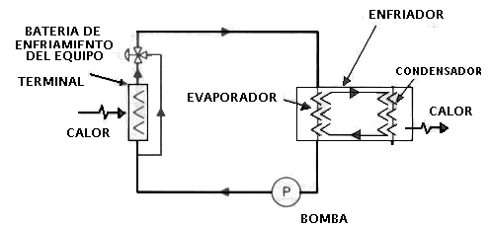
FIGURA 2.15: equipos acondicionadores de aire con sistema de Agua Helada

En la figura 2.15 se muestran un sencillo esquema del funcionamiento del sistema: la unidad manejadora de agua helada “UMA” o en algunos casos Fan Coil de Agua Helada (Batería de enfriamiento de equipo Terminal; en figura) es donde el agua enfriada absorbe el calor del área a climatizar por conducción y convección (de esta forma se baja la temperatura del cuarto), esta agua refrigerada que absorbió calor, es llevada por medio de tuberías de conexión, al lado del evaporador de un intercambiador de calor (enfriador en figura 2.15), donde es enfriada nuevamente con la ayuda de un refrigerante.

Por otro lado, la parte de condensación es donde el calor que el “agua helada” ha cedido al refrigerante es llevado nuevamente a otro medio, que en nuestro caso es aire directamente con ayuda de ventiladores que ayudan a la transferencia de calor del refrigerante contenido en el Chiller hacia el exterior produciendo así que este baje su temperatura para nuevamente realizar otra transferencia de calor al agua que baja su temperatura hasta 45 F (7.2 ºC), la cual se dirige nuevamente al evaporador para repetir el ciclo.

Unidades Manejadoras de Agua Helada o Fan Coil de Agua Helada tiene como elementos básicos: serpentín, filtro y el ventilador. Este último recircula el aire del espacio a climatizar a través del serpentín absorbiendo el calor del ambiente. El filtro suele ser del 35 % que evita que ingrese al ventilador impurezas además protege el motor del ventilador y reduce el nivel de bacterias. La capacidad puede ser controlada puede ser controlada por el flujo del agua en el serpentín, Factor de Desviación, velocidad del ventilador o combinación de estos.
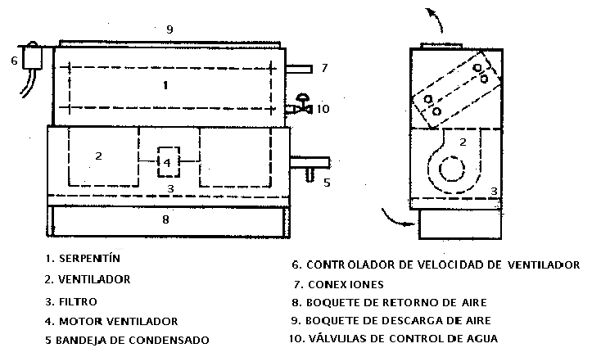
FIGURA 2.16: ESQUEMA DE UN FAN COIL DE AGUA HELADA
La figura 2.16 muestra un esquema básico de un Fan Coil de agua helada donde el agua circula por el serpentín (1) y el ventilador suministra aire a través del serpentín haciendo que la temperatura del aire por contacto con el serpentín descienda; la diferencia del Fan Coil de Agua Helada y la Manejadora de Agua Helada es la ubicación de donde se pueden colocar estos equipos, la manejadora ocupa un cuarto destinado para el efecto mientras que el Fan Coil es instalado en el Tumbado lo que al momento del mantenimiento este ultimo se dificulta un poco, la manejadora tiene más facilidad para colocar un banco de filtros dentro del equipo y los ductos son más cuadrados mientras que el Fan Coil tiene un boquete para ducto rectangular.

Los enfriadores de agua, en la figura 2.17 se muestra un esquema básico de un Chiller.

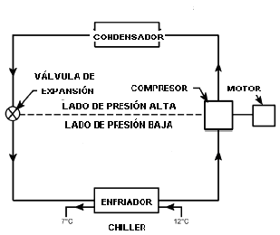
FIGURA 2.17: Diagrama Básico de un Enfriador de Agua o Chiller

Este equipo es esencialmente un intercambiador de calor cuyos principales componentes son: Compresor, condensador, evaporador líquido refrigerante, y dispositivo de expansión (como todo equipo de aire acondicionado), Además puede utilizarse ciertos componentes, lubricante, unidad de Puga, bomba de lubricante y válvulas de control. El funcionamiento básico es el siguiente, el agua entra al evaporador donde se enfría por la evaporación del refrigerante líquido a una temperatura más baja, el refrigerante evaporado es llevado al compresor donde se aumenta la presión y temperatura para que luego se condense a temperaturas más altas en el condensador y así se repite el proceso.

    - Ventajas y Desventajas

Primero enumeraremos las ventajas y desventajas de cada sistema elegido para posteriormente realizar una matriz de decisión la cual nos ayude a escoger el equipo más idóneo para nuestras sugerencias, requerimientos de carga y de control.

Expansión Directa:
Ventajas:
- Fácil Instalación
- Pocos Componentes del Sistema
- Inversión Inicial Baja (en comparación con otros sistemas)
- Disponibilidad de Equipos en el Mercado, de Capacidades Estándar.
- Fácil Control.
- Fácil Mantenimiento
- Se puede agregar un sistema de filtrado

Desventajas:
- No flexibilidad en capacidades no estándares.
- El control de capacidad no es exacto.
- Ruidoso
- Control de Temperatura resulta difícil.

Equipos de Agua Helada:

Ventajas:
- Se requiere menos espacio dentro del área a climatizar (utilizando Fan Coil).
- Se requiere una Central Enfriadora de Agua (Chiller) para climatizar varias áreas de forma independiente.
- Capacidad Variable según requerimientos del área.
- Mayor Control de Temperatura.
- Mayor Control de Humedad relativa.
- Se fabrican con requerimientos específicos.
- Mayor tiempo de Vida.
- Abarca mayores longitudes entre equipos
- Sistema de filtrado.

Desventajas:
- Requiere un plan de mantenimiento más estricto.
- Disposición de Agua.
- Costo de Inversión inicial alto.
- Más equipos de instalación

A continuación una matriz de decisión para seleccionar el sistema que emplearemos en nuestro análisis. Para la realización de la misma se ha considerado como 100 el puntaje mayor, con lo cual tenemos:

TABLA 18

MATRIZ DE DECISIÓN ENTRE EQUIPOS EXPANSIÓN DIRECTA Y EQUIPOS DE AGUA HELADA

Objetivo | Costo Inicial | Control de Humedad | Control de Temperatura | Control de Ruido | * Capacidad Adecuada | Costos de Operación | Resultado
Valores  Alternativa | 10 | 25 | 18 | 18 | 15 | 14 | 100
Expansión Directa | 10 | 15 | 12 | 13 | 7 | 12 | 69
Agua Helada | 5 | 20 | 16 | 15 | 14 | 12 | 82
* Significa capacidad tanto en refrigeración (Btu/h) y en caudal de aire requerido
Elaborada por Autor de Tesis

Con lo cual queda elegido el sistema con el que se trabajará para la climatización del área donde uno de los mayores requerimientos es el control de humedad; además que la capacidad del equipo necesaria que obtuvimos del cálculo de carga no es estándar y los controles de temperaturas son más exactos con este tipo de sistemas.

A continuación seleccionaremos los filtros adecuados para los controles de ingreso de bacterias al lugar.

Selección de Filtros

El aire acondicionado, como ya lo mencionamos, juego un papel muy importante dentro de los hospitales, clínicas, etc. ya que no solo proporciona confort, sino que puede ayudar a la terapia de un paciente. Estudios muestran que pacientes dentro de un ambiente controlado tienen mayores mejoras físicas que en ambientes no controlados.

Existen muchos factores de controlar dentro de un área como un hospital, entre las cuales está la humedad relativa, velocidad de aire, particular en suspensión, etc.

Las diferencias básicas entre el aire acondicionado de hospitales incluyendo toda institución relacionada con el cuidado de la salud y otro sistema para edificios comunes es:
- La necesidad de restringir el paso de aire entre varios departamentos
- Requerimientos específicos de ventilación y filtración para diluir olores, microorganismos, virus, químicos peligrosos y sustancias radioactivas.
- Diferentes temperaturas y humedad relativas requeridas para varias áreas
- Diseño sofisticado necesario para permitir el exacto control de las condiciones ambientales.

De aquí que en esta sección hablaremos de todas las normas que se rigen para la selección adecuada de filtros correspondientes a nuestra área de estudio.

La aplicación de filtros varía según los diferentes grados de limpieza requeridos. Según nuestras exigencias debemos realizar una adecuada selección asegurando que no nos vamos exceder en utilizar un filtro con una eficiencia muy alta encareciendo el sistema sin conocer primero cuál o cuales son los adecuados.

Antes de entrar en la selección de éstos mencionaremos primero algo acerca de los contaminantes del aire, las clases de filtros y las normas que los rigen.

El aire contiene varias cantidades de agentes, los cuales pueden ser productos de erosión del viento, evaporación de rocío de mar, erupción volcánica etc. Sin embargo también hay agentes contaminantes productos de combustión, minería, agricultura.

Los contaminantes pueden clasificarse de la siguiente manera:

- Partículas o Gas
- Orgánico – Inorgánico
- Visibles – no visibles
- Sub-microscópico, microscópico y macroscópico.
- Tóxico – No dañino
- Estables – inestables.

Según su formación y el estado del contaminante pueden dividirse en:

- Polvo, humo (incluye el proveniente de cigarrillo) provienen de materia sólida.
- Llovizna y nieblas.
- Gases.

En el Anexo 7 se muestra las características y tamaños de los contaminantes sólidos y líquidos.

Entre las fuentes de infección tenemos: Infección bacterial; Bacterias que pueden potencialmente ser transportadas en el aire y el agua están la de tuberculosis y la “Lengioella pneumophilia”; se ha demostrado que estas bacterias pueden ser removidas en un 99.9% con filtros de 90 a 95% de eficiencia (ASHRAE estándar 52.1) ya que éstas normalmente forman colonias de tamaños mayores a 1 μm. Infección Viral; como varicela, rubéola, no existe método que elimine el 100% de estos virus, sin embargo la utilización de filtros HEPA y/o ULPA (ultra penetración de aire lento) ofrece grandes eficiencias. Moho; como “aspergillis” pueden ser fatales para la leucemia, transplante de médula, y paciente inmunodeprimidos.

La variedad en los contaminantes hace que la selección del mejor filtro para cada aplicación sea complicada. Motivo por el cual se han creado normas que establecen evaluaciones y características para los equipos de limpieza de aire. Estas normas establecen:

- Definición y Clasificación
- Requisitos para pruebas y tasas (los métodos de prueba están descritos en la Norma ASHRAE 52.1)
- Especificación de los equipos estándares
- Rendimiento y Seguridad requerido.
- Señal apropiada
- Condiciones de Conformidad
- Escritura y Enunciado de los requisitos.

Los tipos de filtros más comunes caen dentro de las siguientes categorías:

- Filtros de Fibra, en los cuales el polvo se acumula incrementando la resistencia a que el aire fluya a través de ellos. Durante este período la eficiencia también incrementa, sin embargo a altas cargas de polvo éste puede adherirse pobremente en el filtro y la eficiencia cae. Estos filtros en estas condiciones deben ser cambiados o deben reacondicionarse. Esta categoría incluye además de filtros de intrusión viscosa y los de tipo seco.

- Filtros Renovables, son colocados en la corriente de aire para mantener constante la resistencia, éstos filtros tiene una eficiencia aproximadamente constante.
- Filtros electrónicos, mantienen una caída de presión y eficiencia constante a menos que la precipitación de los elementos sea muy grande. Estos filtros no son muy utilizados ya que en momento que no haya suministro eléctrico dejan de atrapar impurezas y permiten el paso de las mismas hacia el área tratada.

Para la selección correcta de los filtros se debe tener en cuenta lo siguiente:

- Grado de limpieza requerido
- Tamaño de partícula que requiere filtración
- Concentración de impurezas
- Resistencia al flujo de aire a través del filtro, o flujo de aire que admite el filtro.

Así mismo los filtros deben ser probados según la Norma ASHARE 52.1 según estos métodos de depuradores de aire. Existen cuatro pruebas:

- Detención, consiste en pruebas con polvos sintéticos estándares en varios tamaños de partículas que pasan a través de los filtros. No distingue filtros de alta eficiencia. Para sistemas de recirculación.
- Eficiencia Polvo-Mancha, Se pasa polvo atmosférico al aire acondicionado a través del filtro y se mide la decoloración comparando con el aire que ingresa nuevamente. Esta prueba es muy útil para los filtros de alta eficiencia.
- Penetración, Partículas uniformes son ingresados por el filtro y el porcentaje removido por el mismo es determinado, por un fotómetro, contador de partículas o por un contador de núcleos de condensación. Esta es prueba para los filtros HEPA (High Efficiency particulate air).
- Eficiencia por tamaño de partícula, Eficiencia obtenida por remover partículas contra un tamaño de partícula específico dentro de la corriente de aire.

La tabla 19 muestra la aplicación de la Normas ASHRAE 52.1 y 52.2 donde se muestra la utilización de filtros, las capacidades estándares y el filtro típico a utilizar. Esta tabla nos ayuda a escoger el filtro adecuado, ayudándonos también con la guía de cómo deberá ser dicho filtro.

TABLA 19
GUÍA DE CRUCE DE REFERENCIA Y APLICACIÓN (ASHRAE 52.1 y ASHRAE 52.2)
Traducido de Fuente: ASHRAE 2000 HVC System and Equipment Handbook

En la Tabla 19, se muestra una referencia entre las Normas ASHRAE 52.2 y la ASHRAE 51.2, esta última incluye pruebas de masa y la prueba del polvo-macha; la cual se utiliza para comparar entre filtros de aire; y la norma ASHRAE 52.2 desarrolla un informe de valores de eficiencia mínima.

Para aclarar la selección del filtro o los filtros adecuados, además de los factores que se mencionaron inicialmente para su efecto, se debe tener en cuenta adicionalmente: el espacio que se necesita para su instalación, el costo inicial, y el costo del mantenimiento, analizando todos los factores nos falta por determinar en que aplicación vamos a utilizar el filtro, mejor expresado qué clase de área es la que estamos climatizando, para esto hay tablas estandarizadas que nos explican los filtros a utilizar y su instalación más eficiente.

La Tabla 20 muestra algunas aplicaciones de los filtros clasificadas de acuerdo a su eficiencia y al tipo. Esta tabla nos ayuda a escoger dependiendo de la función del cuarto (área a climatizar) cuál pre-filtro se debe seleccionar, además el filtro de alta eficiencia recomendado (si es necesario) y un esquema de instalación.

TABLA 20
APLICACIONES TÍPICAS DE LOS FILTROS CLASIFICADOS POR TIPO Y EFICIENCIA
Traducido de Fuente: ASHRAE 2000 HVC System and Equipment Handbook
Sin embargo todos los sistemas de ventilación y climatización deben estar equipados con filtros de eficiencias no menores a las indicadas en la Tabla 21:

TABLA 21
EFICIENCIAS DE FILTROS PARA SISTEMAS CENTRALES DE VENTILACIÓN O AIRE ACONDICIONADO EN HOSPITALES
Traducido de Fuente: ASHRAE 1999 Applications Handbook

Teniendo en cuenta esta última tabla, donde nos indica lo mínimo exigido por la norma (lo cual nos permite elegir el sistema adecuado sin encarecer el proyecto por selección de filtros), tenemos que para nuestro caso. Será necesario mínimo para ambos caso:

- Un prefiltro del 25% de eficiencia norma ASHRAE 52.1
- Y un filtro final del 90% de eficiencia norma ASHRAE 52.1

Entonces escogeremos filtros del 30% según ASHRAE 52.1 con un MERV 8 según norma ASHRAE 52.2, para el retorno con un filtro final del 90% de eficiencia según ASHRAE 52.1, y MERV 14 según norma ASHRAE 52.2 para después del ventilador del evaporador o fan coil (antes de entrar al cuarto). Para el aire de descarga (al ambiente) que también será filtrado, y se escogerá un filtro lavable del 30%. La limpieza de estos filtros se verá más adelante.

Para los filtros de 90% tenemos un filtro de celdas rígidas con un caudal máximo de admisión de 2000 CFM y 1000 CFM (de acuerdo al caudal de cada manejadora), una caída de presión inicial de 0.66 pulgadas de columna de agua (“ca) y una caída final de presión de operación permisible de 1.50” ca, con una temperatura máxima de funcionamiento de 150 F.

En la figura abajo se muestra un filtro de esta categoría:

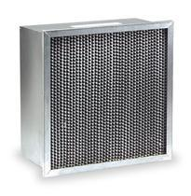
Figura 2.18 Filtro de 90% de eficiencia.

Y para los filtros del 30%, con una capacidad de soportar una velocidad máxima de aire de 500 FPM. A continuación una figura de dicho filtro.

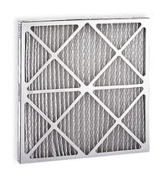
Figura 2.19 Filtro de 30% de eficiencia.

Selección de Ventiladores

Una vez seleccionados los filtros procedemos a seleccionar los ventiladores de extracción conociendo de antemano la caída de presión que se necesitará vencer para realizar la descarga de aire correctamente.

Además de esto debemos saber cómo vamos mantener la presión adecuada dentro del área. Para esto tenemos la Tabla 21 donde nos muestra las relaciones de Presión y Ventilación requeridas para ciertas áreas de un Hospital.

En donde observamos que la presión requerida es positiva, lo cual nos indica que debemos lograr que para estos casos el aire tenga la tendencia a salir del cuarto más no a ingresar a el.

Otro punto que se debe tomar en cuenta es que se tienen dos áreas para neonatos cercanas; según el manual de aplicaciones ASHRAE indica que si existe otra sala de recién nacidos la cual es de observación adyacente a una que no sea de observación, el aire de la sala de observación (cuidados intensivos o neonatos no sanos) no debe ingresar a la sala adyacente, para esto se debe crear una presión negativa “relativa” a la segunda sala, lo que quiere decir que el aire de ambas salas deben tener la tendencia a salir de los cuartos; más el aire de la sala de observaciones no debe ingresar a la sala contigua.

TABLA 22
RELACIÓN GENERAL DE PRESION Y VENTILACIÓN DE CIERTAS ÁREAS DE HOSPITAL
Traducido de Fuente: ASHRAE 1999 Applications Handbook
No hay un método específico para conseguir presurización; hay tres opciones:

- Colocar o dejar en el área cierto porcentaje de aire mayor dentro de la misma que lo que se extrae.
- Medir todas infiltraciones entre los cuartos, seleccionar la velocidad adecuada para mantener el flujo de aire hacia fuera de los “cuartos limpios”
- Utilizando sensores de presión conectados a un sistema de compuertas (Damper) las cuales abren o cierran dependiendo de los cambios diferenciales presión.

Según estas tres opciones hemos escogido la primera ya que se colocarán extractores de aire dentro de los ductos para que se expulse cierta cantidad de aire (la necesaria para mantener más aire dentro del área que la expulsada de la misma).

Se realizará un retorno de aire del 90% del aire de suministro del equipo de la sala de neonatos sanos, para dejar un excedente del 10% de aire dentro del área, cumpliendo además de la presurización la ventiladión, mientras que para el área de neonatos no sanos se extraerá un 95%, como que aquí se está realizando toma de aire fresco del 100% se dejará un excedente del 5% dentro del área, con lo cual se logra conseguir lo mencionado anteriormente que en ambas salas esten presurizadas positivamente, sin embargo la sala de neonatos sanos en relación a la sala de neonatos no sanos tiene presión positiva: la sala de nenoatos sanos tendrá un excedente de 120 CFM, mientras que la sala de neonatos no sanos tendrá uno de 100 CFM.

Para la selección de los extractores necesitamos la caída de presión que deben vencer, el caudal de aire y la temperatura de funcionamiento; con estos datos ingresamos en un programa de selección y tenemos:

La pantalla indica la descripción del ventilador: centrífugo para ser instalado en tumbado en gabinete con acople con banda, además en el recuadro debajo de la foto del equipo se indican las capacidades con un rango de 0.080 m3/seg hasta 1.572me/sehg para modelos sencillos y modelos dobles desde 0.293m3/seg a 2.773m3/seg. El modelo BCF doseñado para niveles de velociddad bajos en suministro y extracción en aplicaicones ductadas. | 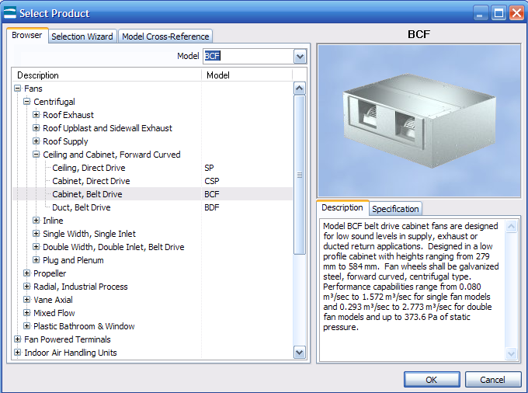

Figura 2.20: VENTANA de programa de selección de Ventiladores
En la selección del extractor indica que el modelo BCF es para aplicaciones de donde se requiera niveles de ruido bajos. Se procede a ingresar los datos mencionados y se tiene:

Para la sala de neonatos sanos simplemente se realizará una toma de aire fresco que corresponda al 10 % del total del suministro de aire del equipo, y se retorna el 90% a la máquina dejando este excedente dentro del cuarto, para este procedimiento, en algunos, se instalan ventiladores adicionales, para esto el ventilador deberá vencer una caída de presión de 1” para no llegar a la caída de presión de los filtros, tenemos los siguientes datos: ventilador de suministro de 1200 CFM, con una caída de presión de 1”, como resultado del programa tenemos el extractor modelo BCF 108 ver Anexo 8.

Para la sala de neonatos no sanos como se esta realizando 100% de toma de aire fresco, se deberá extraer ese aire para llevarlo al exterior y recibir nuevamente la toma fresca, con un volumen de suministro de 800 CFM [0.38 m3/seg] a una extracción del 95% (para dejar excedente 5%), tenemos 760 CFM [0.361 m3/seg] para extraer: Ventilador modelo BCF 107, y para el suministro se obtiene el mismo extractor. (Ver Anexo 8)

Accesorios de Control

Para el control del sistema se preverán los siguientes accesorios:

- Arrancadores
- Relés
- Transformadores de control de 24 Voltios
- Protectores de sobrecarga y sobre temperatura del motor
- Protector de Alta y baja Presión, para lo cual se colocaran Manómetros.
- Termostato instalado en la tubería de retorno del agua helada
- Filtro de Líquido en cada circuito de refrigeración
- Visor de Flujo.
- Protector de falta de flujo de agua Helada.
- Temporizador.

